HBV OPEN RECREANTEN DUBBEL TOERNOOI

Zaterdag 15 oktober 2016 HBV dubbel toernooi te Hoorn!
Locatie: Sporthal Nieuwe Steen, Nieuwe Steen 11, 1625 HV Hoorn

Het toernooi start om 11:00 en zal tot ongeveer 17:00 duren.
De zaal is open om 10:00, melden kan tot 10:45.
De dag zal worden afgesloten met een uitgebreid buffet en na het buffet worden de prijzen uitgereikt
Het buffet wordt om ongeveer 18:00 geserveerd.
Kosten per persoon 15,00 euro, contant te betalen bij melden, dit is incl. buffet en een consumptiebon.
DOE MEE MET DIT GEZELLIGE TOERNOOI!!

Inschrijving per koppel, sluit op 30 september 2016 of VOL
Alle inschrijvingen worden per mail bevestigd.
Inschrijven bij contactpersoon Wim Tartaud Klagerstuin 145, 1689 JX, Zwaag
dubbeltoernooi@hoornse-bv.nl of reply deze mail met een ingevuld inschrijfformulier.

Graag bij inschrijving opgeven in welke poule:
Poule A = 5e klasse district, sterke recreanten (A poule WFBC)
Poule B = recreanten gevorderd
Poule C = recreanten

-------------------------------------DUBBEL INSCHRIJFFORMULIER------------------------------------
Naam Dame/Heer 1: ………………………………………………………………………………..
Naam Dame/Heer 2: ………………………………………………………………………………..
Poule: ……………………………..
Beide mailadressen: ……………………………………………………………………………….
Beide tel.’s: ..…………………………………………………………………………………………
Vereniging: …………………………………………….

HOORNSE BADMINTON VERENIGING

Sponsors die het toernooi mede mogelijk maken:

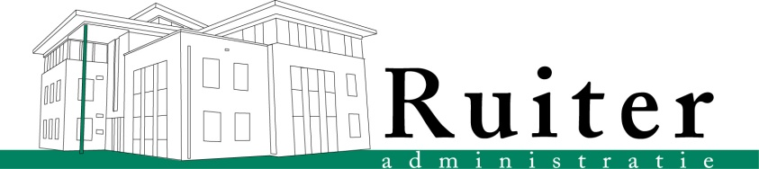

Stadsarrangement biedt een breed scala aan compleet verzorgde bedrijfsuitjes, personeelsuitjes, groepsuitjes en teamuitjes voor groepen vanaf 10 personen, in 28 Nederlandse steden. Er is dus altijd wel een stad bij u in de buurt waar u uw bedrijfsuitje, groepsuitje, personeelsuitje of teamuitje kunt houden.

